Динамічне програмування

Найкоротші шляхи
Нехай є n міст, пронумерованих числами від 1 до n. Для кожної пари міст із номерами і, j у таблиці a[і][j] зберігається ціле число - ціна прямого авіаквитка з міста i у місто j. Вважається, що рейси існують між будь-якими містами, a[і,і] = 0 при всіх і, a[і][j] може відрізнятися від a[j,і]. Найменшою вартістю проїзду з і в j вважається мінімально можлива сума цін квитків для маршрутів (у тому числі з пересадженнями), що ведуть з і в j. (Вона не перевершує a[і][j], але може бути менше).
У пропонованих нижче задачах потрібно знайти найменшу вартість проїзду для деяких пар міст при тих чи інших обмеженнях на масив a і на час роботи алгоритму.
Припустимо, що не існує замкнутих маршрутів, для яких сума цін негативна. Передбачається, що ця умова (відсутність циклів з негативною сумою) виконана.
1) Знайти найменшу вартість проїзду з 1-го міста в усі інші .
Позначимо через Мінвар(1,s,к) найменшу вартість проїзду з 1 у s менш чим з k пересадженнями. Тоді виконується таке співвідношення:
Мінвар (1,s,k+1) = найменшому з чисел Мінвар(1,s,k) і
Мінвар(1,і,k) + a[і][s] (і=1..n)
Як відзначалося вище, шуканою відповіддю є Мінвар (1,і,n) для всіх і=1..n.
uses crt;
const r=maxint;
n=5;
m : array [1..n,1..n] of integer=((0,20,3,r,10),
(20,0,1,r,r),
(3,1,0,r,2),
(r,r,r,0,r),
(10,r,2,r,0));
var t, j , k, s : integer;
begin clrscr;
for i:=1 to n do begin
for j:=1 to n do write(mi,j]:5);
writeln; end;
writeln;
for t:=1 to n do
for j:=1 to n do
if m[j,t]<r then
for k:=1 to n do
if m[t,k]<r then
begin
s:=m[j,t] + m[t,k];
if s<m[j, k] then m[j,k]:=s;
end
for i:=1 to n do begin
for j:=1 to n do write(mi,j]:5);
writeln; end; writeln; end.

Алгоритм пошуку мінімального остового дерева
Алгоритм Дейкстри-Прима
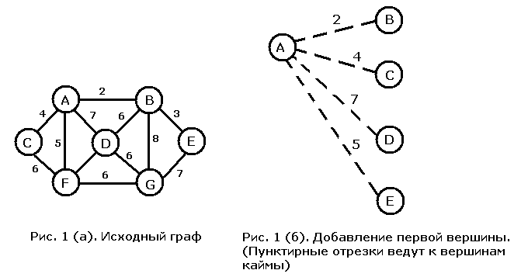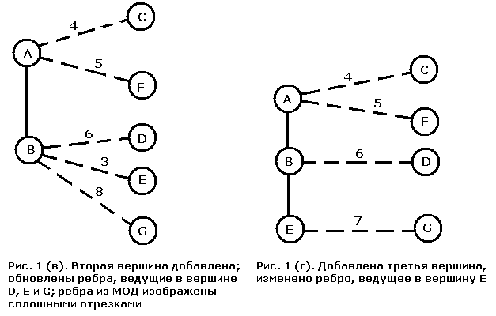
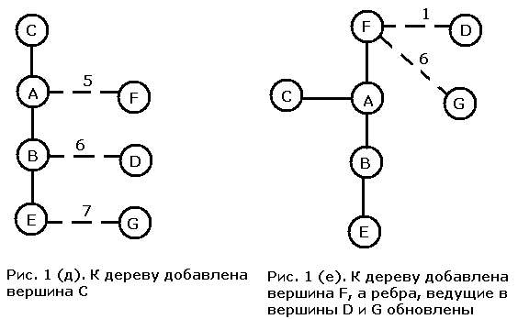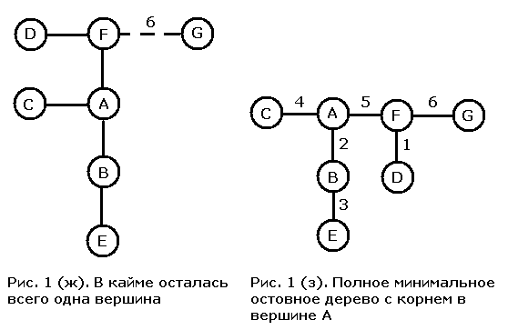
За заданими малюнком
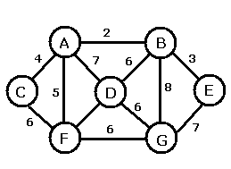
1

а) знайти ейлеровий шлях; ____________________________________________
б) знайти гамільтонів шлях; ____________________________________________
в) знайти найкоротший гамільтонів шлях; ___________________________________
г) написати програму, яка за описаним графом, виводила довжину ейлеревого шляху, якщо він існує, якщо шлях не існує виводить повідомлення NO.
д) написати програму пошуку та виведення каркасу мінімальної ваги для графу заданого на малюнку вище.
Вхідні дані задані у файлі Graph.dat у вигляді 1 рядок – N – кількість ребер (N<=100), наступні N рядків задають і, j вершини і довжину ребра a_{ij}. Результати вивести у файл Graph.sol для кожної підзадачі в окремому рядку.
Graph.dat | Graph.sol
12  1 2 2  2 7 3  7 6 7  6 5 6  5 3 6  3 1 4  1 5 5  1 4 7  5 4 1  2 4 6  6 4 6  2 6 8 | 57  24  57  24  21

